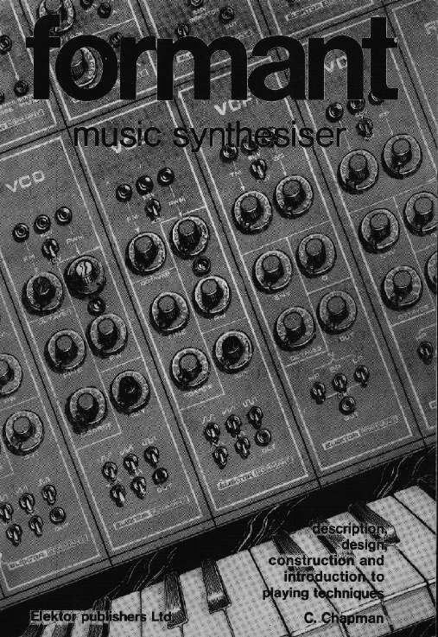

formant **V2**

aAL

Antonio Arnaiz Lago, 2017

***G****racias*

*A Esther y a Ignacio a quienes tantas horas les he robado con este proyecto.*

*A la revista Elektor y a C. Chapman por este maravilloso sintetizador.*